附件1
106年度全民國防左營軍區故事館
徵文比賽報名表暨投稿作品
投稿者姓名 |  | 曾大驊 | 學校 | 立志中學國中部
左營軍區故事館參觀照片
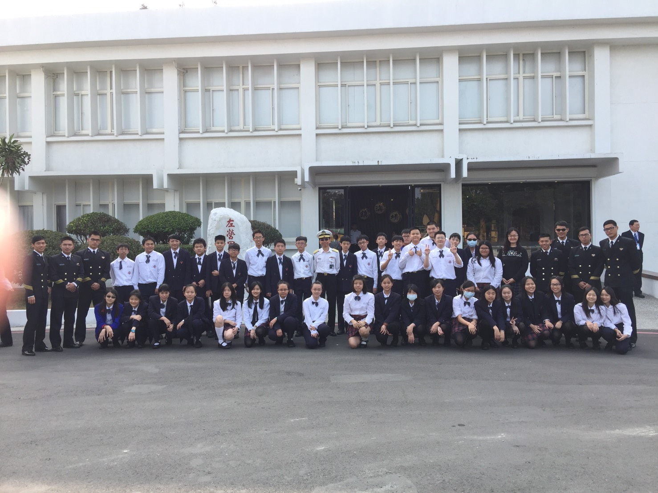
說明：本班校外教學時參觀左營軍區故事館。(圖中央長官左手第三個就是我喔！)
 | 投稿題目：【有故事的左營區･有故事的海軍人】
前一段時間，學校帶我們去參觀一座新開幕的左營軍區故事館-----
這是一處原本叫做「四海一家」的海軍場地，利用園區中舊圖書館改建而成的紀念館，記錄著許多海軍及眷村的事蹟與故事……

高雄的左營區是海軍的大本營，這裡齊聚著全台最大的左營軍港、海軍艦隊指揮部、海軍陸戰隊指揮部和海軍軍官學校等海軍基地，尤其有獨具眷村文化特色的多個眷村，形成相當完整的海軍軍事聚落。為了傳承與展示海軍人的共同記憶及建軍的艱辛與驕傲，並紀念海軍與高雄左營的深厚淵源，海軍軍方在左營軍區旁的「四海一家」俱樂部，設置「左營軍區故事館」，展示左營區相關設施的模型和地標以及各式海軍艦艇的模型展品。
左營軍區故事館分9大展區，包括「乙未割台」、「烽火歲月」、「美軍足跡」、「光復重建」和「創新啟航」等，其中還有日治時期把漁港改軍港的第一份電報資料首度曝光，正是奠下左營與海軍淵源的開始！左營是海軍主要基地，眷村改建後，大多數眷戶必須搬離居住了50年的軍眷區，對於這份難捨的記憶，故事館把海軍左營基地和眷村的過去與未來重新整理，並將退役軍艦部分實體設備移置館內。尤其，一進館大螢幕播放的影片，整齊而壯觀的艦隊出海，讓參觀者融入當年情境，令人讚嘆而神往，是海軍人和其眷屬必遊之地。
我出生在左營，老家就在四海一家旁的自立新村，眷村改建後才搬離這裡，我的外曾祖父、外公及舅舅都是海軍軍官，這裡的鄰居家家戶戶都是海軍人員，雖然小時候的印象全無，但是來到這裡，卻有一份莫名的親切感。故事館一樓最大的展廳，是一座大型的沙盤模型，場景是民國四十年代末期的左營全景，一旁的解說台上，還有各個重要地標的按鈕，例如按下「四海一家」、「軍區司令部」、「中山堂 」等按鈕，沙盤上的燈光就會亮起，可以得知當時各地標建物的位置。我的爸爸媽媽就是在四海一家這裡結婚的，所以常常聽到媽媽或家人說到老家的故事，今天來到這裡，看到這樣的模型，真的是讓我更有回家感覺。

或許，現代人對軍人的感受早已不再深刻，因為戰爭、保家衛國的年代，已經距離越來越遙遠，然而軍人的責任和國防的工作，卻從未消失。雖然，我無法想像上一代生活的艱辛，但是藉著這些老照片、老景物，總是能回一些舊時的故事，希望這些故事都能傳承下去，藉由這些模擬場景，讓上一代的記憶得以回味，讓我們這一代的年輕人，體會前人的辛勞，加強國防的觀念，這才是建設這樣故事館的最大意義！

